# **Data Science**

# Compte rendu de TP : *Sensitivity analysis*

**DEGNI Fidèle**

**RODRIGUES Leticia**

## Analyse de sensibilité sur une fonction symétrique

On considère la fonction suivante : $f\left(X\right)=X_{1} × X_{2} × X_{3}$

**On lui applique Morris :**

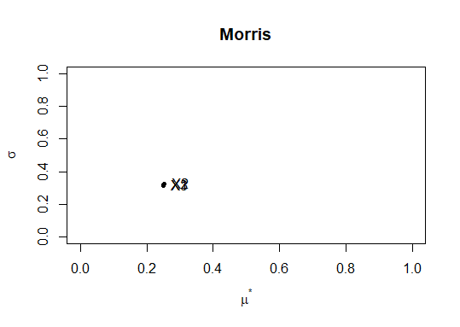

On remarque que tous les trois points sont très proches les uns des autres : les trois variables ont la même moyenne et la même variance, en gros. Ce résultat est cohérent avec le fait que les variables $X_{1}$, $X_{2}$ et $X_{3}$ jouent des rôles symétriques dans la fonction $f$.

**De même, on calcule les indices de Sobol :**

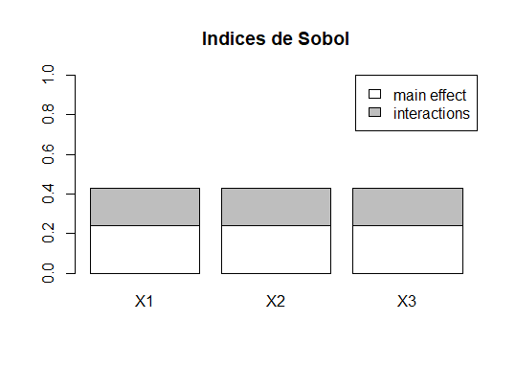

Les trois variables ont bien les mêmes effets sur la réponse. Les termes d’interactions sont aussi égaux vu que toutes les trois variables ont des rôles symétriques.

**Effet des variables :**

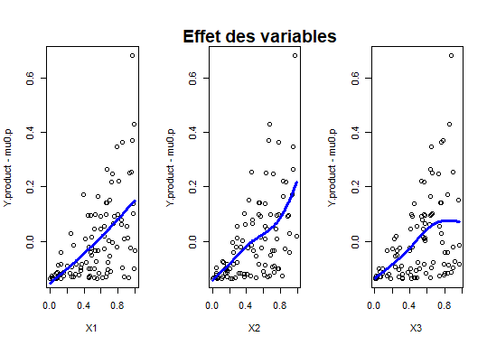

On a utilisé 100 points pour la représentation. Les effets des trois variables sont les mêmes également. Ce qui s’explique par le fait que $f$ est symétrique.

## Cas test Volcan

On va construire un modèle de krigeage auquel on va appliquer toutes les étapes de la question 1.

**On applique Morris et on obtient le résultat suivant :**

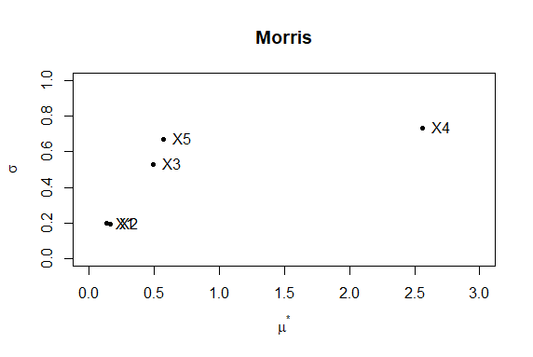

On peut déjà observer que la variable $X_{4}$ (le rayon) est la plus influente car elle a la plus grande moyenne et la plus grande variance. Tous les $σ$ sont non nuls donc il y a soit des effets d’interaction ou des effets quadratiques apportés par toutes les variables. De plus $X_{1}$ et $X_{2}$ sont très proches et ont donc quasiment les mêmes effets sur la réponse.

**On calcule les indices de Sobol :**

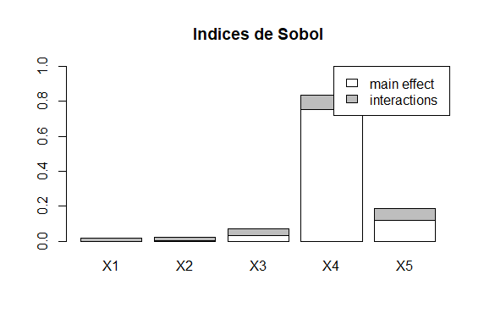

Sans surprise, on retrouve que la variable $X_{4}$ (le rayon) a le plus grand indice de Sobol, donc est la plus influente. On soupçonne aussi qu’il y a une interaction importante entre $X_{4}$ (le rayon) et $X_{5}$ (le pression).

**Effet des variables :**

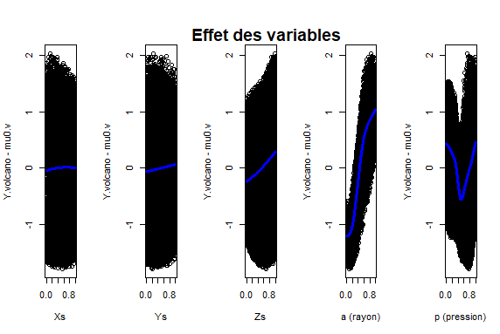

On a utilisé $10.000$ points pour la représentation. On remarque que le rayon a un effet linéaire important sur la réponse et que la pression a un effet quadratique. Les variables $X_{s}$ et $Y_{s}$ n’ont quasiment pas d’effet et la variable $Z_{s}$ influe peu.

**Evaluation des effets d’interaction :**

Comme on a soupçonné un effet d’interaction important entre le rayon et la pression, on va soustraire tous les effets purs de la réponse et tracer le résultat dans un plan ${(X}_{4}, X_{5})$ :

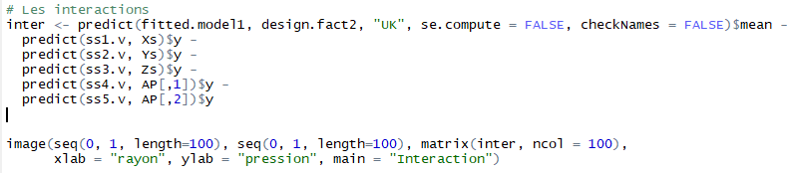

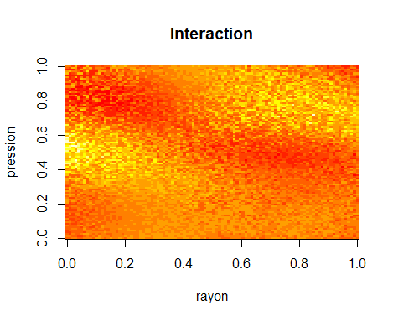

On remarque les termes d’interaction ne peuvent pas s’explique seulement par une seule variable (heureusement !) car à rayon ou à pression fixé, on ne peut pas dire si le point est rouge ou jaune. La bande rouge sur l’image contient le minimum de la réponse, normalement.